

**МИНОБРНАУКИ РОССИИ**

**федеральное государственное бюджетное образовательное учреждение**

**высшего образования**

**«Московский государственный технологический университет «СТАНКИН»**

**(ФГБОУ ВО «МГТУ «СТАНКИН»)**

| **Институт**  **информационных**  **технологий** | **Кафедра**  **информационных технологий и вычислительных систем** |
| --- | --- |

**ОТЧЕТ**  
ПО ДИСЦИПЛИНЕ

«ОБЪЕКТНО-ОРИЕНТИРОВАННОЕ ПРОГРАММИРОВАНИЕ»

| СТУДЕНТОВ | *2* | КУРСА | | бакалавриата | ГРУППЫ | *ИДБ-21-02* |
| --- | --- | --- | --- | --- | --- | --- |
|  | | |  | |  | |

| **УТЕШЕВА ГЛЕБА СЕРГЕЕВИЧА, АХУНОВА ТИМУРА ЕВГЕНЬЕВИЧА, ЛЕОНТЬЕВА ДМИТРИЯ ВЛАДИМИРОВИЧА** |
| --- |
|  |

ТЕМА ОТЧЕТА

| Проект: “Интернет-магазин для книг” |
| --- |

| Направление: | 09.03.01 Информатика и вычислительная техника |
| --- | --- |
| Профиль подготовки: | “Программное обеспечение средств вычислительной техники и автоматизированных систем” |

| Отчёт сдан «______» ________________20___г. | | | |
| --- | --- | --- | --- |
| Оценка ____________________________ | | | |
| Преподаватель |  |  |  |
|  |  |  | *(подпись)* |

МОСКВА 2023

**Оглавление**

**Введение — 3**

**Цель и задачи — 3**

**Планируемая реализация. — 4**

**Схема базы данных — 5**

**Индивидуальные задачи — 6**

**Заключение — 10**

**Введение**

Чтобы начать читать, достаточно сходить в библиотеку, либо купить физическую копию книги в онлайн или оффлайн магазине. С развитием общества развивается и формат самих копий книг, уже многие пользуются теми же электронными книгами либо просто скачивают книги из интернета. На 2023-ий год в индустрии литературы присутствует большая часть предпочитающая читать книги с экранов своих устройств, нежели читать физическую копию книги, ведь это намного удобнее.

Поэтому наша группа решила воссоздать интернет-магазин для скан-копий книг, так же как это реализовано в приложениях для чтения на телефонах и электронных книгах, только в веб формате, подразумевая, что пользователи ПК и других устройств смогут с легкостью купить онлайн версию книги.

**Цель**

Разработка платформы онлайн-магазина книг, решающая проблему пользования скан-версиями книг на ПК и других устройствах.

**Задачи**

1. Создание модели онлайн магазина электронных книг.
2. Создание схемы базы данных.
3. Реализация авторизации пользователя на сайт.
4. Реализация каталога онлайн-магазина.
5. Реализация покупки товаров на сайте.
6. Оформление сайта.
7. Запуск проекта.
8. Поддержка интернет-магазина.

**Планируемая реализация**

Для простоты реализации и пользования планируется выполнить сайт в виде SPA (Single Page Application). Скрипты выполняются в браузере, рендеринг происходит на стороне пользователя. Дизайн сайта будет выглядеть выдержанным и минималистичным, также для упрощения работы с ним как при разработке, так и при пользовании.

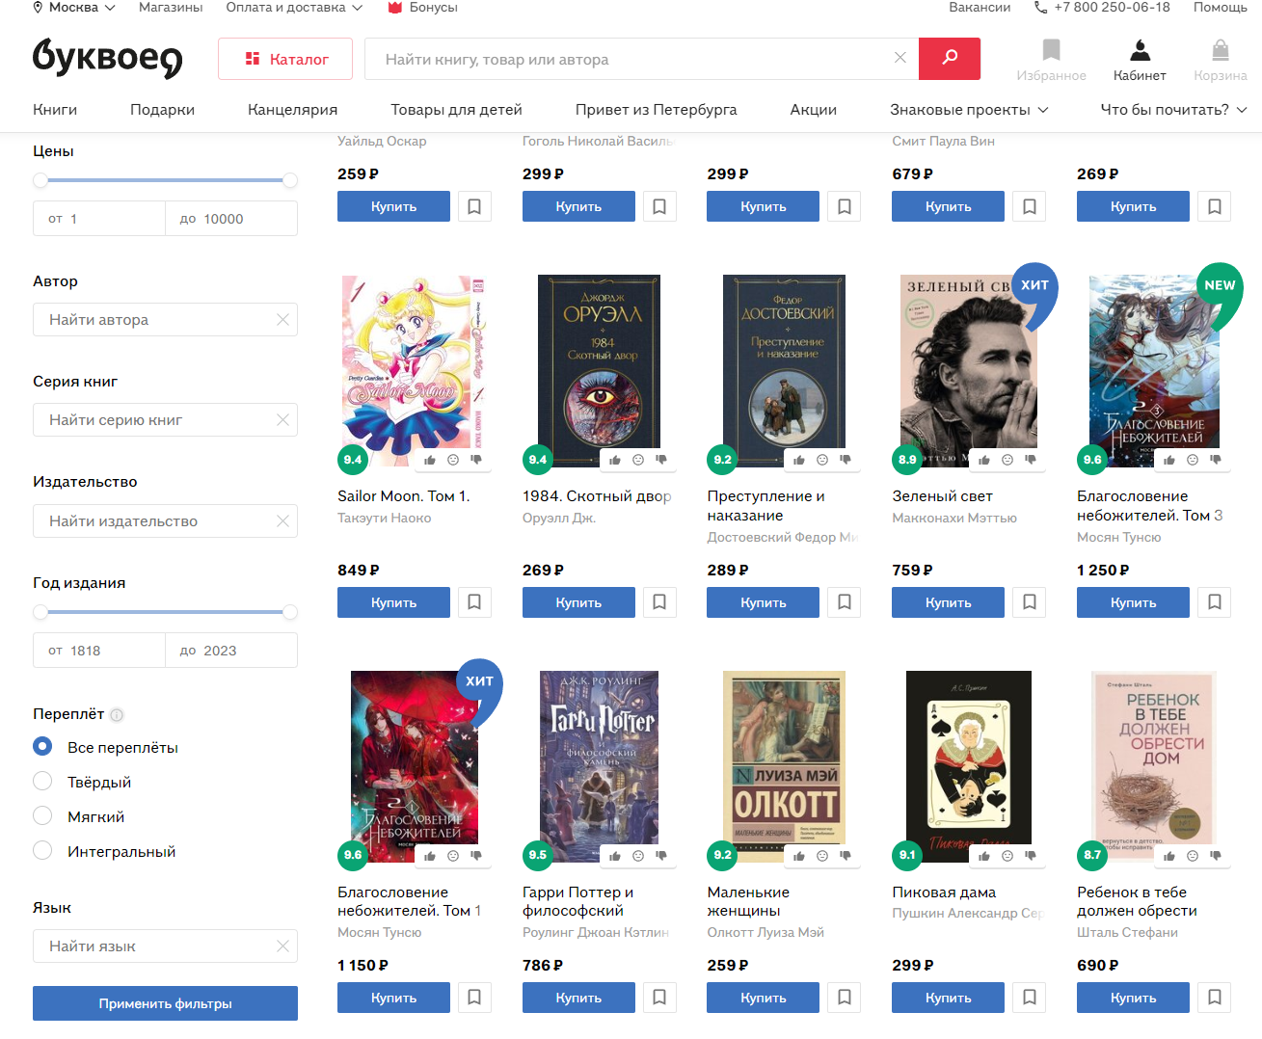

Рисунок 1. Пример оформления сайта на основе bookvoed.ru.

Из функционала планируется возможность создания личного кабинета пользователя, оформление покупок через корзину, продвинутый поиск по фильтрам, также на стадии принятия решения находится возможность добавления, купленных книг в библиотеку пользователя, но скорее всего библиотека будет реализована в виде истории покупок для того, чтобы пользователь мог повторно загрузить необходимую ему книгу.

Также у некоторых пользователей планируется функционал администратора с возможностью загрузки товаров на сайт.

Frontend разработка проекта планируется на React. Backend на ASP.NET. Entity Framework будет решением по работе с базой данных.

**Схема базы данных**

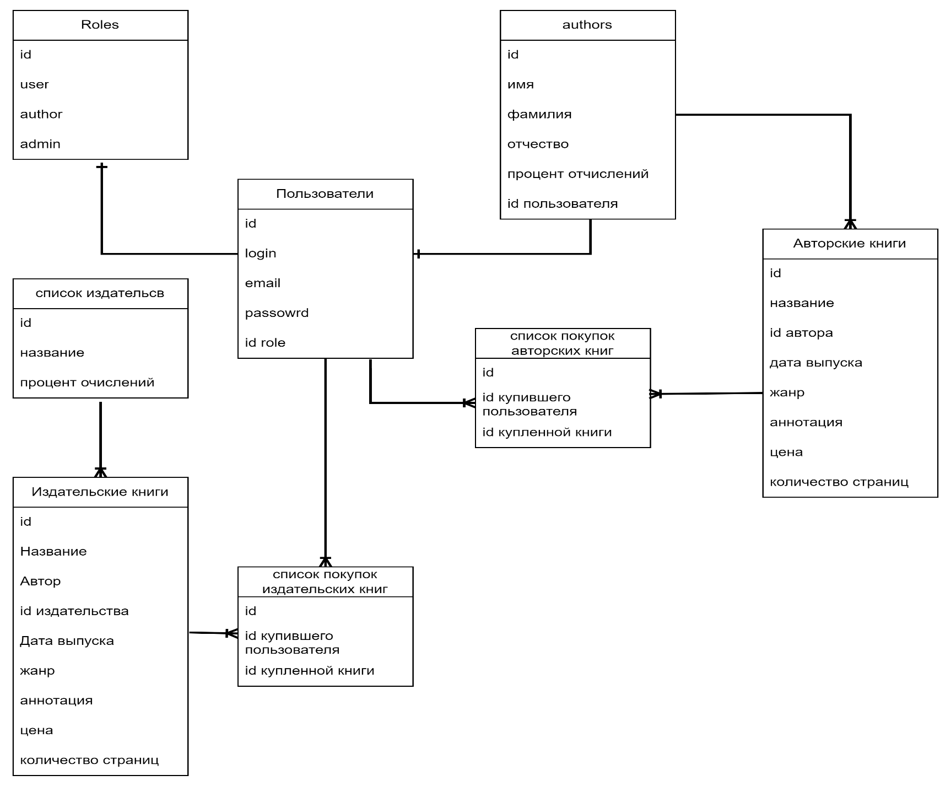

Рисунок 2. Схема базы данных сайта.

**Индивидуальные задачи**

Тимур А. будет реализовывать базу данных, основанную на спроектированной схеме, на основе Entity Framework в среде Microsoft Visual Studio.

Entity Framework — это решение для работы с базами данных, которое используется в программировании на языках семейства . NET. Оно позволяет взаимодействовать с СУБД с помощью сущностей (entity), а не таблиц. Также код с использованием EF пишется гораздо быстрее.

Microsoft Visual Studio — Это комплексная интегрированная среда разработки (IDE), которую можно использовать для написания, редактирования, отладки и сборки кода, а затем публикации приложения.

Для начала Тимур подключит нужные библиотеки (Microsoft.EntityFrameworkCore, Microsoft.EntityFrameworkCore.SqlServer и т. д.).

Потом он создаст классы (User, Role, Author, Book, PurchaseList1, PurchaseList2, AuthorBook, PublisingHouse), в каждом из которых создаёт переменные, которые являются столбцами будущей таблицы. Все эти классы являются таблицами будущей базы данных.

Затем он создаст класс ShopContext, наследник класса DbContext, который регистрирует контекст базы данных, т. е. он создаёт базу данных из созданных до этого таблиц.

После этого создание базы данных завершено, и теперь с ней можно работать.

По мере поддержки продукта Тимур будет заниматься редактированием базы данных.

Глеб У. будет ответственен за реализацию backend части на основе ASP.NET.

ASP.NET — Платформа разработки веб-приложений, в состав которой входят: веб-сервисы, программная инфраструктура, модель программирования, от компании Microsoft. ASP.NET входит в состав платформы .NET Framework и является развитием более старой технологии Microsoft ASP.

При разработке функционала авторизации пользователей на сайт Глеб У. будет ответственен за разработку и настройку веб-форм. При создании каталога Глеб У. будет заниматься созданием Мастер-страницы, играющую роль каталога и подвязыванием к ней множеств веб-форм из базы данных, написанной Тимуром А., также Глебу У. будет необходимо заняться настройкой маршрутизации и созданием пользовательского элемента управление (иначе фильтр).

Далее Глебу У. будет необходимо написать корзину покупок и её функционал: обработка заказа, отображение товаров, удаление товаров из корзины.

Также Глеб У. ответственен за написание административной панели, включающую в себя управление заказами, управление каталогом и настройкой доступа пользователей.

По мере поддержки сайта Глеб будет заниматься исправлением возникающих проблем в функционале сайта.

Дмитрий Леонтьев будет заниматься разработкой внешнего вида сайта,

который будет иметь разные страницы: внешняя реализации авторизации

пользователя, создание внешнего вида каталога и корзины. Разработка

frontend части будет осуществляться при помощи библиотеки React на

платформе Node.js.

React — это JavaScript-библиотека для разработки пользовательского

интерфейса.

По мере поддержки продукта Дмитрий будет заниматься поддержкой и

своевременным редактированием внешнего вида сайта.

**Заключение**

Сегодня мы продемонстрировали идею реализации проекта интернет-магазина книг, выполненного в качестве SPA веб-страницы. С учетом тенденций развития технологий интернет-магазины являются одним из самых удобных и популярных видов ведения бизнеса. Интернет-магазин на тематику книг не является чем-то излишне популярным в наше время, уже зайдя на третью страницу поиска по тегу “Интернет-магазин книг” спокойно набредаешь на нерабочие сайты, которые в то же время подразумевают под собой продажу физических копий книг. Наша же разработка базируется на идее продажи скан-копий товаров, нишу которых, в основном, занимают приложения для электронных книг.